1. 开发流程问题
2. 表的外键问题:不用外键
3. 标准

标识符命名：所有的包名类名

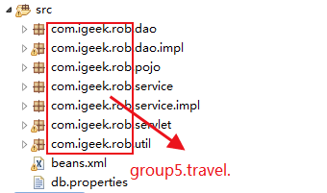

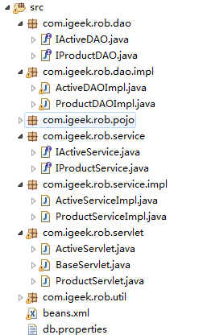

数据表命名。

travel_xxxxx

Servlet中方法命名。

add,list.delete.edit

URL命名。



其他的变量命名。（page,rows等等）

网页的命名。

userList.

addUser.

deleteUser.

editUser.

beans.xml中的配置规范。

全部用全称

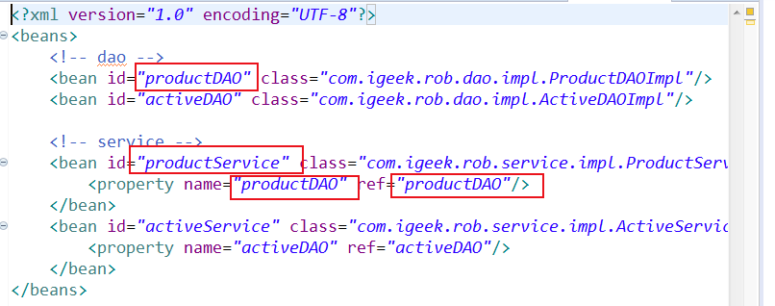

如有问题，统一再添。

项目准备：

数据库准备：

用户管理

用户基本信息表:g_user

|  |  |  |  |
| --- | --- | --- | --- |
| 列名 | 类型 | 约束 | 备注 |
| userId | Int | 主键，自增 | 用户编号 |
| nickName | Varchar(10) | unique | 用户昵称 |
| userName | Varchar(10) | 非空 | 用户姓名 |
| userTel | Varchar(11) | 非空 | 用户电话 |
| userPass | Varchar(30) | 非空 | 用户登录密码 |
| UserAge | Int | 非空 | 用户性别 |
| userBirth | date | Not null | 用户生日 |
| userEmail | Varchar(15) | unique | 用户邮箱 |
| userStatus | int | 默认为0 | 状态 |
| Code | varchar | 0 | 验证码 |

行程详情表 g_trip

|  |  |  |  |
| --- | --- | --- | --- |
| 列名 | 类型 | 约束 | 备注 |
| tripId | Int | Not null | 行程编号 |
| tripName | Varchar(10) | 非空 | 行程名称 |
| tripDesc | Varchar(50) | 非空 | 行程概述 |
| tripDest | Varchar(20) | Not null | 目的地 |
| tripDays | int | notnull | 天数 |
| experience | Varchar(50) | Not null | 专属体验 |
| tripDetail | text | Not null | 行程详情 |
| tripHotel | Varchar(200) | Not null | 推荐酒店 |
| tripCost | Varchar(500) | No null | 行程费用 |
| costInclude | Varchar(500) |  | 费用包含 |
| costUnInclude | Varchar(500) |  | 费用不含 |
| reserveNote | Varchar(500) |  | 预定须知 |
| tripMenu | Int |  | 行程主题 |

订单表g_order

|  |  |  |  |
| --- | --- | --- | --- |
| 列名 | 类型 | 约束 | 备注 |
| orderId | Int | 主键，自增 | 订单编号 |
| createTime | datetime | Not null | 下单时间 |
| startTime | date | Not null | 出发时间 |
| adultNum | Int | Not null | 成人人数 |
| childNum | Int |  | 儿童人数 |
| orderStatus | Int | Default 0 | 订单状态 |
| userId | Int | Not null | 用户编号 |
| tripId | Int | Not null | 行程编号 |
| orderCost | double | Not null | 订单金额 |

状态：默认0，未完成，1表示已完成

预约定制表g_appoint

|  |  |  |  |
| --- | --- | --- | --- |
| 列名 | 类型 | 约束 | 备注 |
| appointId | Int | 主键，自增 | 预约单号 |
| appointName | Varchar | Not null | 预约姓名 |
| appointTel | Varchar | 非空 | 预约电话 |
| appointDest | Varchar |  | 目的地 |
| appointDay | Varchar | Not null | 行程天数 |
| appointTime | Date | Not null | 出发时间 |
| appointAdult | Int | Not null | 成人数 |
| appointChild | Int |  | 儿童数 |
| appointStatus | Int | Default 0 | 预约单状态(默认未处理) |

数据库建表：

|  |
| --- |
| create table g_user(  userId int primary key auto_increment,  nickName Varchar(10) unique,  userName Varchar(10) not null,  userTel Varchar(11) not null,  userPass Varchar(30) not null,  userAge int not null,  userBirth date not null,  userEmail Varchar(15) unique,  userStatus int default '0',  code varchar(300) default ‘0’  );  create table g_trip(  tripId Int primary key,  tripName Varchar(10) not null,  tripDesc Varchar(50) not null,  tripDest Varchar(20) not null,  experience Varchar(50) not null,  tripDetail text not null,  tripHotel Varchar(200) not null,  tripCost Varchar(500) not null,  costInclude Varchar(500) ,  costUnInclude Varchar(500),  reserveNote Varchar(500),  tripMenu int,  );  create table g_order(  orderId Int primary key auto_increment,  createTime datetime,  startTime date not null,  adultNum Int not null,  childNum Int ,  orderStatus Int default '0',  userId int not null,  tripId int not null,  orderCost double,  );  create table g_appoint(  appointId int primary key auto_increment,  appointName Varchar(20) not null,  appointTel Varchar(20) not null,  appointDest Varchar(50) ,  appointDay Varchar(10) not null,  appointTime Date not null,  appointAdult Int not null,  appointChild Int,  appointStatus Int default 0  ); |